Rapport de séance du 13/12/2019

Conception de la structure de la fontaine :

Nous avons commencé par penser la structure de la fontaine. Nous avons travaillé ensemble sur la modélisation des pièces (sur SketchUp) que nous comptons imprimer avec une imprimante 3D.

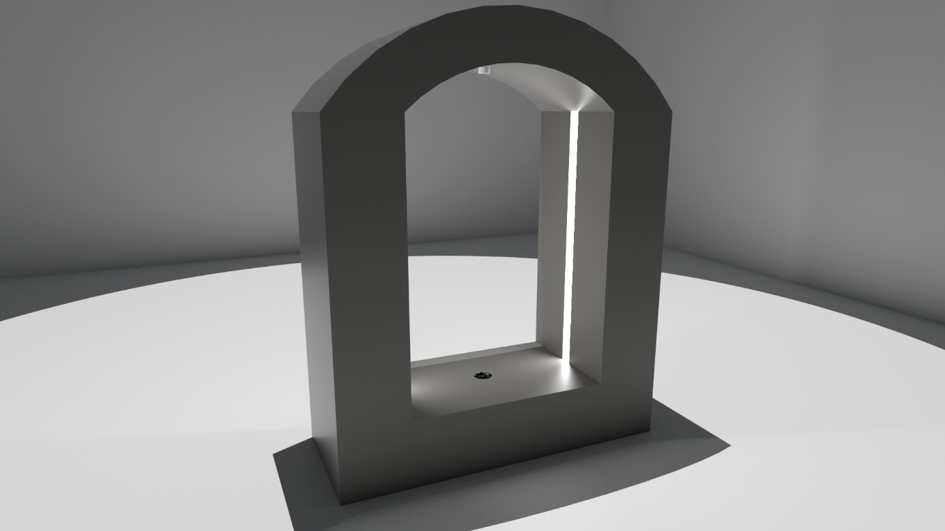

Nous avons fait face à plusieurs difficultés :

Tout d'abord, nous devons nous adapter à la taille des imprimantes 3D auxquelles nous avons accès, car notre fontaine est un peu plus grande que leurs capacités d’impression. Nous avons donc dû découper la structure en plusieurs pièces, tout en gardant la possibilité de travailler dans la structure.

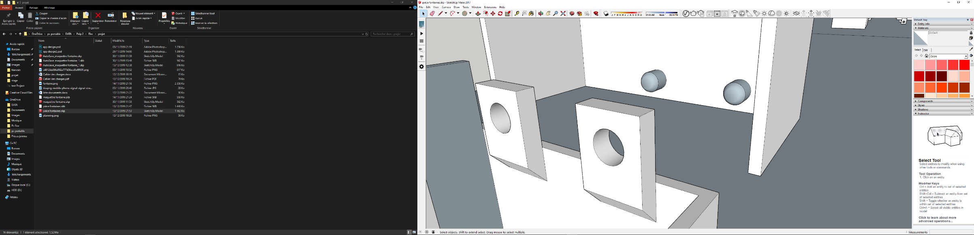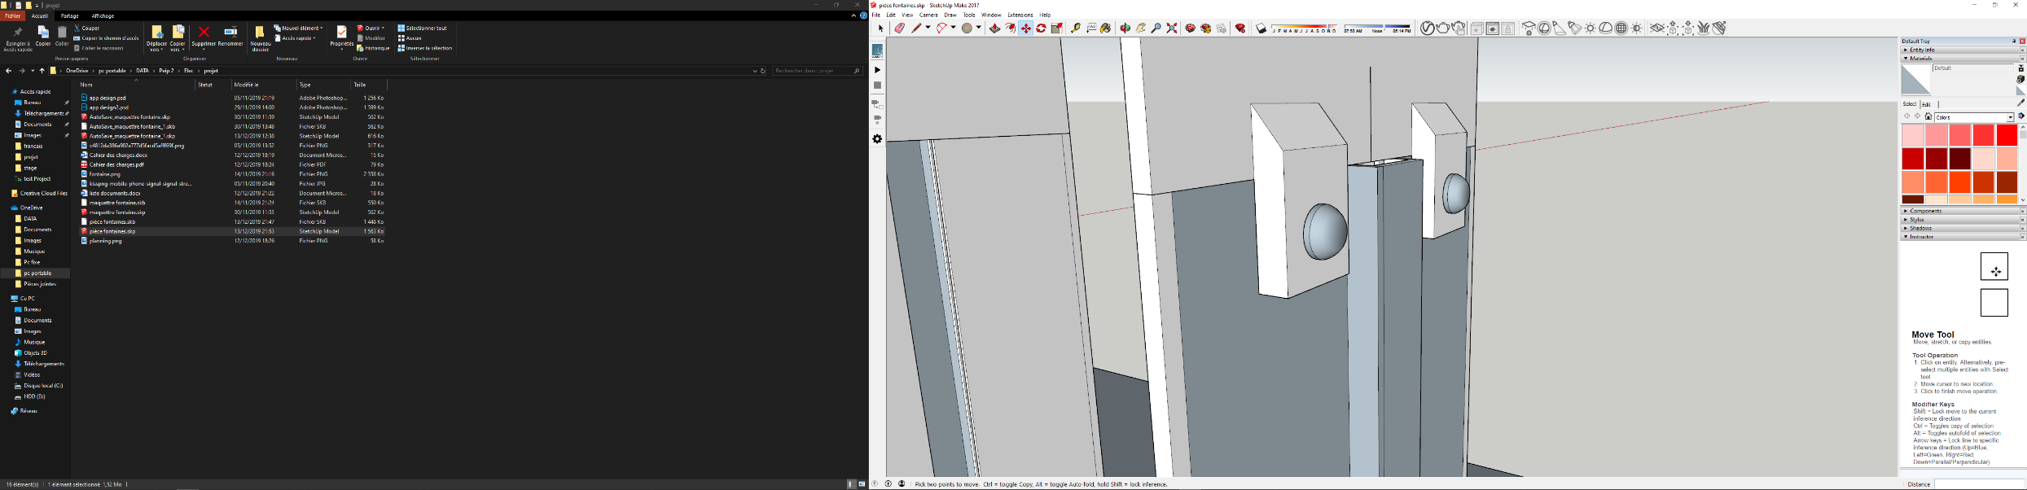

L'assemblage des pièces : notre structure doit pouvoir être assez solide pour que la fontaine soit déplacée tout en gardant caché les systèmes d'accroche pour l'esthétisme. Nous avons également pensé à un tuyau coudé pour amortir le bruit de chute des gouttes d'eau.